城南公交枢纽站附一楼05卡商铺招租资料

一、招租物业名称
城南公交枢纽站附一楼05卡商铺

二、地理位置
中山市南区城南三路38号城南公交枢纽站
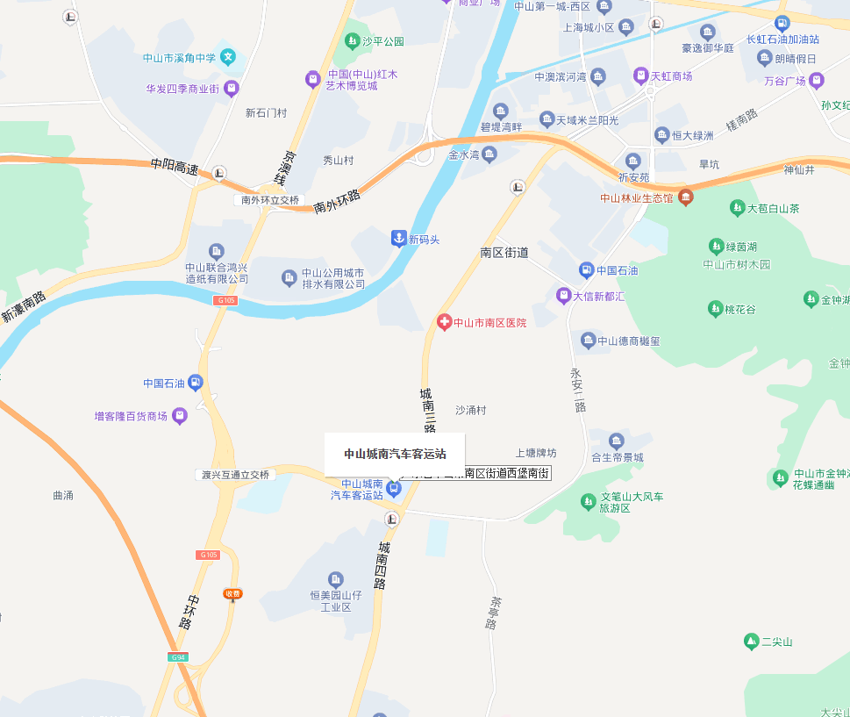

三、物业情况
该物业位于中山市南区城南三路38号城南公交枢纽站内，仅适合于作商业或办公用途，租赁期从2026年1月1日起。承租方需自行办理环评、消防、街道租赁备案、住所（经营场所）使用证明、工商证照、资格许可证、建设施工许可证等相关手续。
四、招租事项
（一）物业用途：商业、办公。
（二）出租面积：49㎡。
（三）租期：3年（自2026年1月1日起）。
（四）租金起拍价：3038元/月。
（五）免租期：无。
（六）租赁保证金：租赁期最后一年月租金的3倍。租赁合同签订后7日内，承租人向中山市公共交通运输集团有限公司支付。

五、实景图片
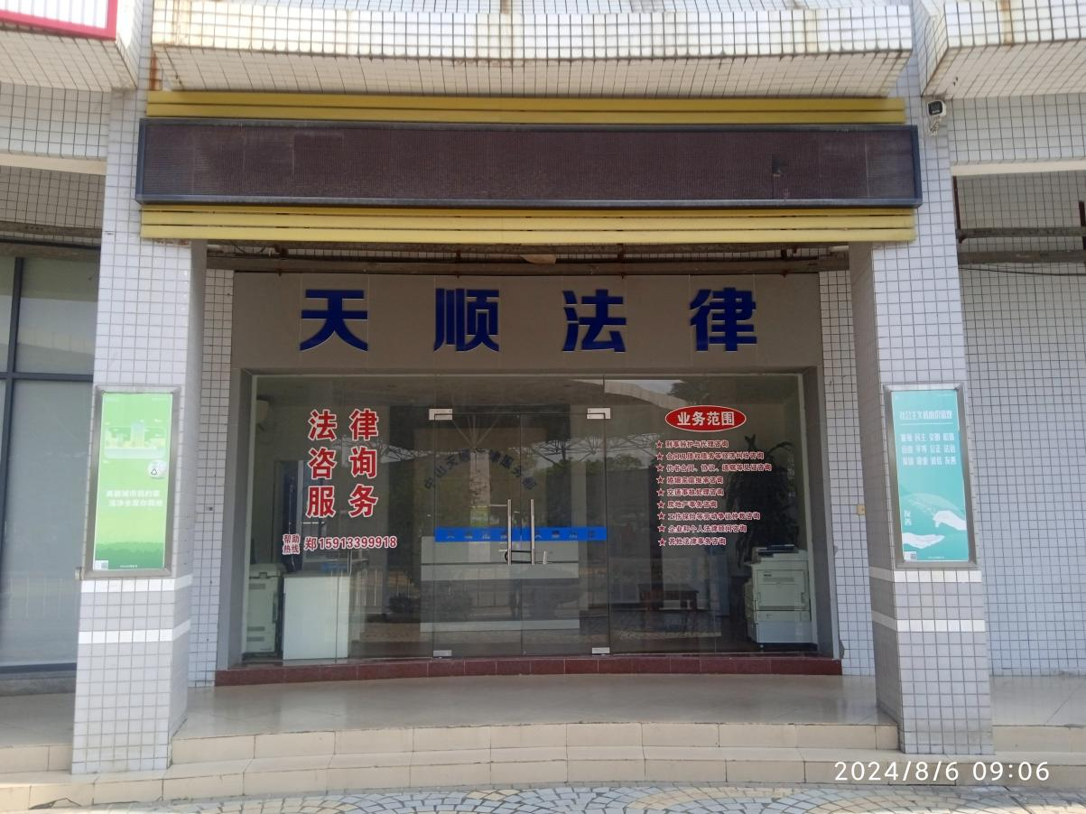

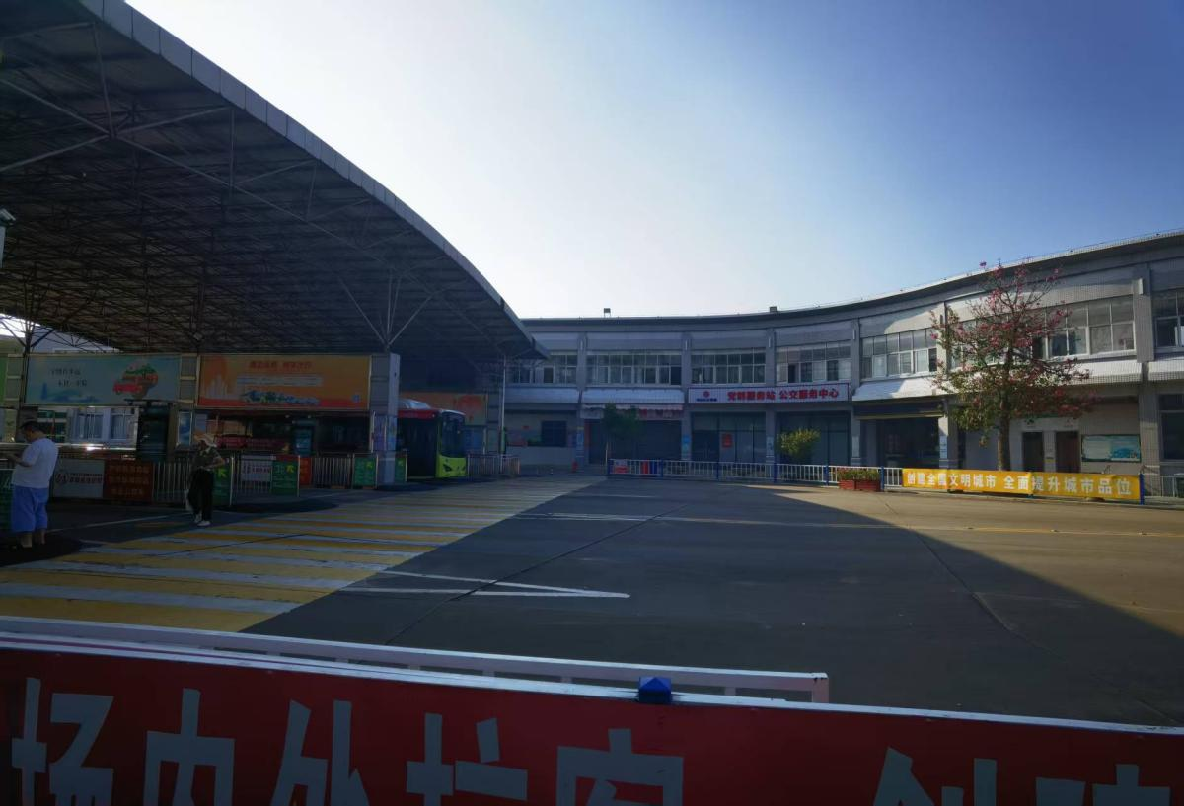
- 联系方式
地址：中山市南区城南三路38号二楼场站建设管理部一室
联系人：麦先生
联系电话：13726028340

